Nombre: ________________________________________________ Fecha:___________________________________
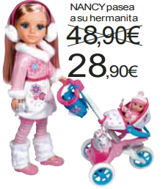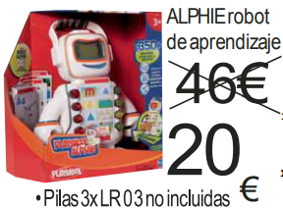

1.- Ordena de menor a mayor los precios de los dos primeros productos. Primero rebajados y luego sin rebajar.

2.- ¿Cuánto han rebajado el precio de la muñeca, del coche y del robot?

3.- Si compras la muñeca y el robot y pagas con un billete de 50€, ¿cuánto te devolverán?

4.- Si compras 3 DVD, uno de cada precio. ¿Cuánto pagarás?

5.- ¿Qué significa la palabra “combinados” que hay en los DVD? ¿En qué consiste esa oferta?

6.- Si compras las pilas a los juguetes que no las llevan, ¿cuántas pilas necesitarías? y ¿cuánto pagarás por las pilas?

7.- Hay un error en el precio de uno de los productos. ¿Cuál es el error?

8.- Si compras tres paquetes de pilas, ¿cuánto pagarás? ¿y si compras 5 paquetes?

